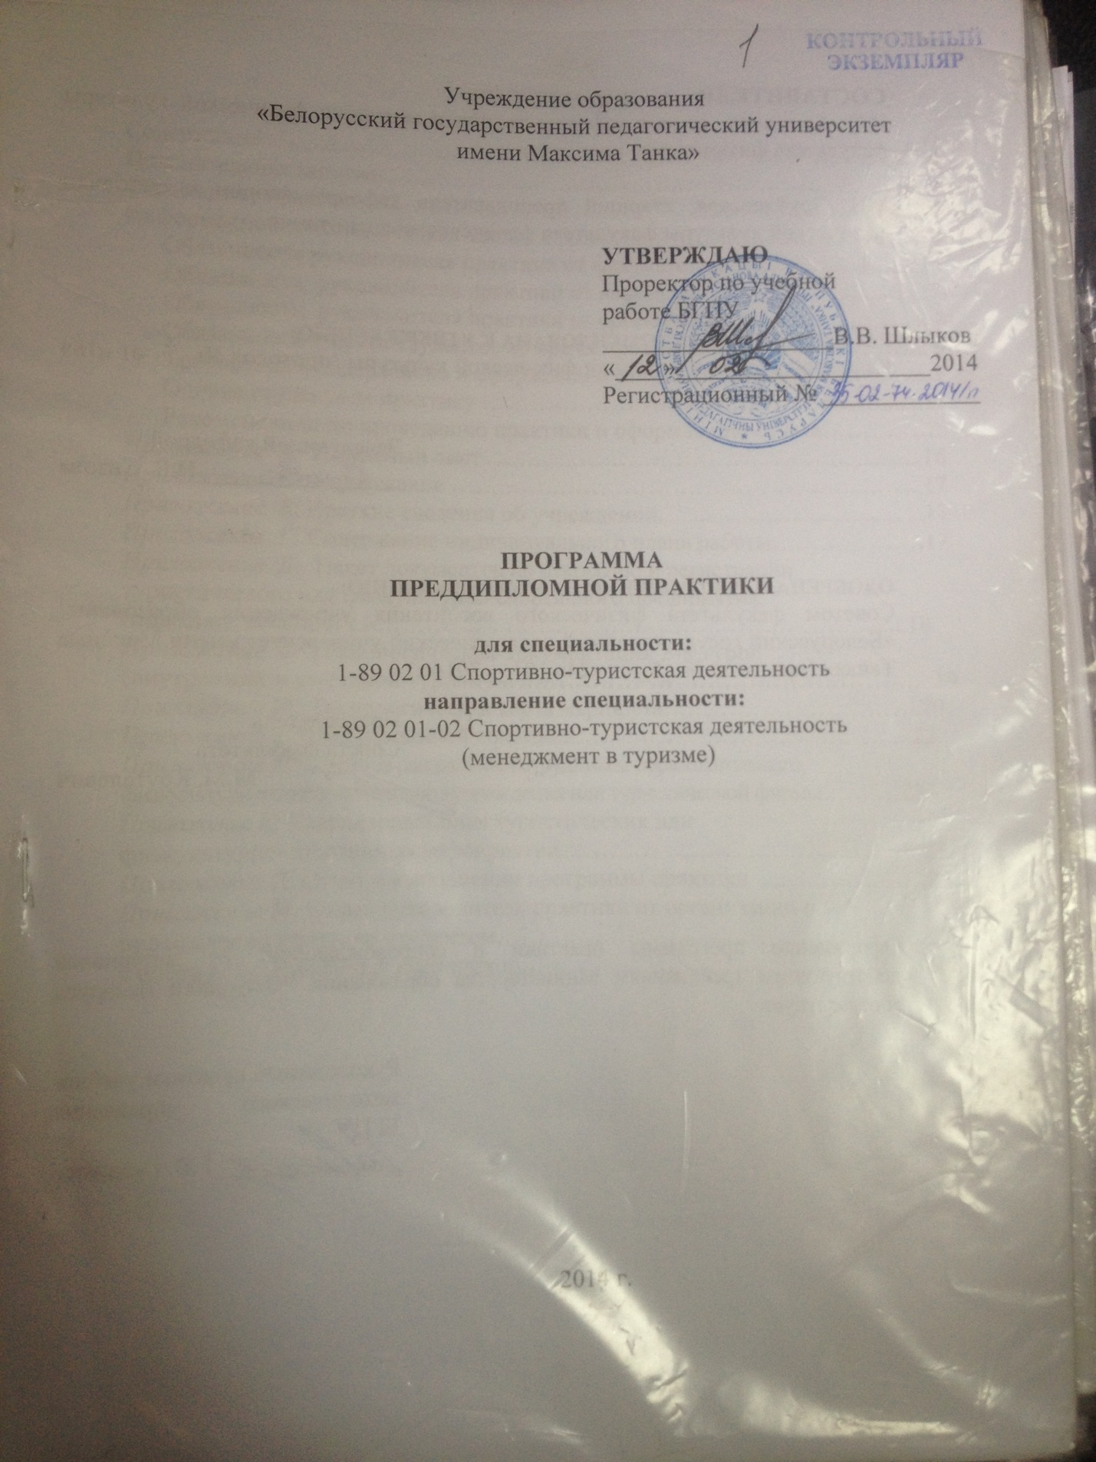Учреждение образования
«Белорусский государственный педагогический университет
имени Максима Танка»

Составитель:
И.С. Аринович, доцент кафедры теории и методики физической культуры факультета физического воспитания
В.И. Врублевская, старший преподаватель кафедры теории и методики физической культуры факультета физического воспитания

РАССМОТРЕНА И РЕКОМЕНДОВАНА К УТВЕРЖДЕНИЮ:
Кафедрой теории и методики физической культуры
(протокол №…. от «…» ……… 2014г.);

Заведующий кафедрой
________________Н.В.Сизова

ОДОБРЕНА И РЕКОМЕНДОВАНА К УТВЕРЖДЕНИЮ:
Советом факультета физического воспитания учреждения образования «Белорусский государственный педагогический университет имени Максима Танка» (протокол №… от «…» …… 2014г.)

Председатель
Совета факультета
____________М.М.Круталевич

Оформление программы практики и сопровождающих ее материалов действующим требованиям Министерства образования Республики Беларусь соответствует

Руководитель практики учебно-методического управления БГПУ

_______________Г.В.Савицкая

